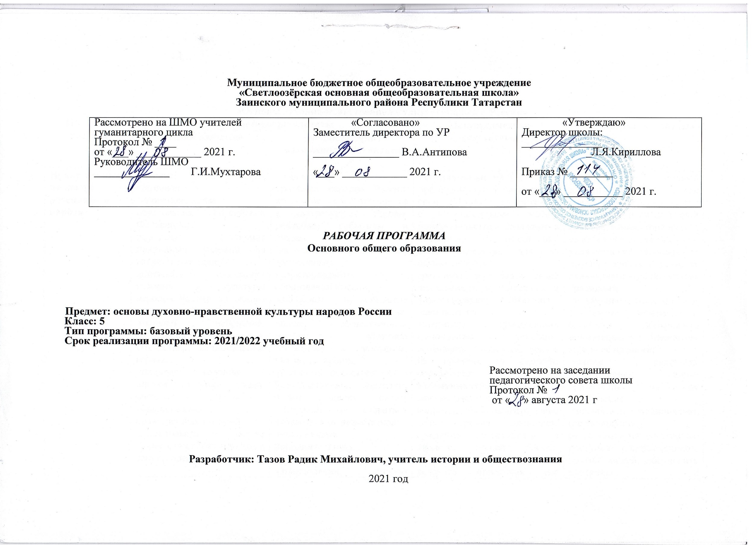

Муниципальное бюджетное общеобразовательное учреждение
«Светлоозёрская основная общеобразовательная школа»
Заинского муниципального района Республики Татарстан

Рассмотрено на ШМО учителей  гуманитарного цикла  Протокол № ____  от «___» ____________ 2021 г.  Руководитель ШМО  ______________ Г.И.Мухтарова | «Согласовано»  Заместитель директора по УР  ________________ В.А.Антипова  «___» ____________ 2021 г. | «Утверждаю»  Директор школы:  _______________  _Л.Я.Кириллова  Приказ № ________  от «___» ___________ 2021 г.

РАБОЧАЯ ПРОГРАММА
Основного общего образования

Предмет: основы духовно-нравственной культуры народов России
Класс: 5
Тип программы: базовый уровень
Срок реализации программы: 2021/2022 учебный год

Рассмотрено на заседании
педагогического совета школы
Протокол №
от « » августа 2021 г

Разработчик: Тазов Радик Михайлович, учитель истории и обществознания

2021 год

Планируемые результаты изучения
«Основы духовно-нравственной культуры народов России»
Название раздела | Предметные результаты |  | Метапредметные результаты | Личностные результаты
Название раздела | ученик научится | ученик получит возможность научиться | Метапредметные результаты | Личностные результаты
Нравственные ценности российского народа | находить на карте национально-территориальные образования Российской Федерации;  определять влияние природных условий на жизнь и быт людей;  описывать памятники истории и культуры народов России на основе иллюстраций учебника;  готовить небольшие сообщения о защитниках Отечества, национальных героях;  различать хорошие и плохие поступки людей, оценивать их с общепринятых нравственных позиций;  рассказывать о составе семьи, своих обязанностей в семье, оценивать характер семейных взаимоотношений;  оценивать, приводя примеры, своё поведение в семье, школе и вне их;  использовать полученные в курсе «Окружающий мир» знания о правах и обязанностях граждан России, государственной символике, государственных институтах и др. для формирования представлений о России, как общем доме для народов её населяющих;  объяснять значение понятий «малая родина», «Родина», «россиянин»;  приводить примеры беззаветного служения Родине – России. | сравнивать обычаи и традиции народов России, авторское и своё отношение к литературным героям, реальным событиям и людям;  находить на карте столицы национально-территориальных образований России;  соблюдать нравственные нормы поведения в семье, школе, общественных местах; заботливо относиться к младшим, уважать старших;  различать нравственные и безнравственные поступки, давать оценку своим поступкам и стараться избавиться от недостатков;  использовать дополнительную информацию (словари, энциклопедии, детскую художественную литературу, Интернет) с целью поиска ответов на вопросы, извлечения сведений об образе жизни, обычаях и традициях, народов России для создания собственных устных и письменных сообщений, презентаций. | Регулятивные УУД  организовывать и планировать свои действия, в соответствии с поставленными учебно-познавательными задачами и условиями их реализации, искать средства для их осуществления;  сравнивать результаты своей деятельности и деятельности одноклассников, объективно оценивать их;  оценивать правильность выполнения действий, осознавать трудности, искать их причины и способы преодоления.  Коммуникативные УУД  аргументировано отвечать на вопросы, обосновывать свою точку зрения, оценочное суждение, участвовать в диалоге, общей беседе, выполняя принятые правила речевого поведения (не перебивать, выслушивать собеседника, стремиться понять его точку зрения и т. д.);  сотрудничать с учителем и одноклассниками при решении учебных задач; проявлять готовность к совместной деятельности в группах, отвечать за результаты своих действий,  допускать возможность существования у людей различных точек зрения, проявлять терпимость и доброжелательность к одноклассникам.  Познавательные УУД  осознавать учебно-познавательную задачу, целенаправленно решать её, ориентируясь на учителя и одноклассников;  осуществлять поиск и анализ необходимой информации для решения учебных задач: из учебника (текстовой и иллюстративный материал), наблюдений исторических и культурных памятников, общений с людьми;  применять для решения задач (под руководством учителя) логические действия анализа, сравнения, обобщения, установления аналогий, построения рассуждений и выводов; | осознание своей идентичности как гражданина России, члена этнической и религиозной группы, семьи, гордость за своё Отечество, свой народ, уважительное отношение к другим народам России, их культурным и религиозным традициям;  понимание ценности семьи в жизни человека и важности заботливого, внимательного отношения между её членами;  знания основных нравственных норм, ориентация на их выполнение;  способность эмоционально (неравнодушно) реагировать на негативные поступки одноклассников, других людей, соотносить поступки с общероссийскими духовно-нравственными ценностями;  стремление участвовать в коллективной работе (парах, группах);  готовность оценивать своё поведение (в школе, дома и вне их), учебный труд, принимать оценки одноклассников, учителя, родителей.  зарождение элементов гражданской, патриотической  позиции, терпимости к чужому мнению, стремление к соблюдению морально-этических норм в общении с людьми с ограниченными возможностями, представителями другой национальности.
Религия и культура | рассказывать (на основе учебника и дополнительных источников информации) о традиционных религиях, обычаях и традициях народов России;  характеризовать духовно-нравственные черты народов России, основываясь на традиционных религиях, фольклоре и других источниках;  готовить небольшие сообщения о национальных праздниках, народных промыслах народов России; | использовать первоначальные представления о традиционных религиях народов России, их нравственных заповедях в общении с одноклассниками и другими людьми;  использовать дополнительную информацию (словари, энциклопедии, детскую художественную литературу, Интернет) с целью поиска ответов на вопросы, извлечения сведений об образе жизни, обычаях и традициях, религиях народов России для создания собственных устных и письменных сообщений, презентаций. | Регулятивные УУД  организовывать и планировать свои действия, в соответствии с поставленными учебно-познавательными задачами и условиями их реализации, искать средства для их осуществления; сравнивать результаты своей деятельности и деятельности одноклассников, объективно оценивать их;  Коммуникативные УУД  аргументировано отвечать на вопросы, обосновывать свою точку зрения, оценочное суждение, участвовать в диалоге, общей беседе, выполняя принятые правила речевого поведения (не перебивать, выслушивать собеседника, стремиться понять его точку зрения и т. д.);  Познавательные УУД  осуществлять поиск и анализ необходимой информации для решения учебных задач: из учебника (текстовой и иллюстративный материал), | осознание культурного и религиозного многообразия окружающего мира, стремление больше узнать о жизни и культуре народов России в прошлом и настоящем, первоначальный опыт толерантности;  уважительное и доброжелательного отношения к другому человеку, его мнению, мировоззрению, культуре, языку, вере, к истории, культуре, религии, традициям, языкам, ценностям народов России и народов мира

Содержание учебного предмета
«Основы духовно-нравственной культуры народов России»

Название раздела | Краткое содержание | Количество часов
Нравственные ценности российского народа | Введение  Знакомство с новым учебником. Повторение пройденного в 4 классе.  Гражданин России . Понятия гражданин и гражданство. Конституция — Основной закон РФ. Основные права и обязанности граждан РФ. Выполнение обязанностей — гражданский долг каждого гражданина России. Управление государством. Президент, Председатель Правительства, министр. Федеральное Собрание. Совет Федерации. Государственная Дума. Столица, герб, флаг, гимн Российской Федерации. Уважительное отношение к символам государства. Порядочность. Понятие порядочности. Связь слов порядочность и порядок.. Взаимосвязь порядочности, благородства, достоинства, великодушия. Общественная ценность порядочности.  Совесть. Понятие совести. Совесть — важнейшая составная часть порядочности человека. Чувство угрызения совести. Развитие чувства совести. Умение понять и простить. Правдивость и ее цена. Взаимосвязь совести и сострадания, совести и стыда. Совесть - «внутренний голос человека».  Жить по законам совести. Несовместимость совести с эгоизмом и корыстолюбием. Кодекс взаимоотношений одноклассников.  Доверие и доверчивость. Доверие — важнейшее качество личности. Понятие доверия. Признаки личного доверия. Возникновение доверительных отношений. Доверие и доверчивость. Правила установления доверительных отношений. Что значит потерять доверие. Понятие самодоверия. Как следует поступить в экстренных случаях. Телефон доверия. Психологическая помощь.  Милосердие и сострадание. Понятие милосердия. Общественная ценность милосердия. Взаимосвязь сострадания и милосердия, милосердия и жалости. Антиподы милосердия. Обязанности учащихся по отношению к другим людям. Проявление интереса к жизни другого человека, стремление ему помочь. Человеколюбие. Правила милосердия. Воспитание милосердия. Умение понять и простить.  Правда и ложь. Правда и неправда, полуправда, ложь. Правда — то, что соответствует действительности. Ложь — намеренное искажение действительности. Искренность. Честность. Взаимосвязь правдивости и душевного покоя. Святая ложь. Из истории лжи.  Традиции воспитания. Традиция. Сословия: крестьяне, казаки, купцы, дворяне. Традиции воспитания у разных сословий. Дворяне России, их традиции и правила поведения. Требования к воспитанию и домашнему обучению мальчиков и девочек. Дворянский этикет.  Честь и достоинство. Родовая и сословная честь. Представление рыцарей средневековой Европы о чести. Дворянская честь. Дуэль — способ решения вопросов чести. Цена честного слова. Чувство долга. Поступки достойные и недостойные. Достоинство. Благородство — высшее проявление человеческого достоинства. Патриоты России. Проявление патриотизма  Терпимость и терпение. Отношение к людям иной национальности, религии, культуры, привычек и убеждений. Российское многонациональное государство. Что такое терпимость (толерантность).. Роль мигрантов в жизни наших городов. Правила толерантного общения. Различие понятий терпение и терпимость.  Мужество. Понятие мужества. Смелость и решительность, сила духа, продуманность действий, самоконтроль, преодоление чувства страха и неуверенности. Убежденность в необходимости и полезности действий в чрезвычайных обстоятельствах. Повседневное проявление мужества. Взаимосвязь вечных ценностей — чести, достоинства, благородства, доброты, дружбы. Примеры мужества. Умение защитить своих близких и себя. Тренировка мужества. Героизм — высшее проявление мужества. Кавалеры ордена Мужества.  Равнодушие и жестокость. Проявления жестокости детей и их последствия. Умение и желание контролировать свои поступки. Равнодушие и жестокость. Жизнь человека — высшая ценность. Насилие в отношении детей — нарушение прав человека. Вред сквернословия.  Самовоспитание. Соблюдение норм нравственности — важнейшее общественное требование. Дисциплинированность и сознательная дисциплина. Умение контролировать свои дела и поступки. Правила учебной работы в группе. Умение осознать ошибки и больше их не повторять. Познание своих положительных и отрицательных качеств. Планирование предполагаемых действий, оценка результатов. Пути самообразования и самовоспитания. Воспитание чувства самоуважения.  Учись учиться. Цель обучения в школе. Приемы работы учащихся со школьным учебником. Выработка у учеников уверенности в себе и своих делах. Приемы работы учеников на уроке. Рекомендации по развитию воли. Умение распределять внимание. Совершенствование памяти подростка. Правила и приемы запоминания. Сочетание труда умственного и физического.  Речевой этикет. Средства речи и правила их использования в разных жизненных ситуациях. Начало, основная часть и завершение беседы. Употребление личных местоимений ты и вы. Правила знакомства детей и взрослых. Обращения с просьбой к незнакомым людям в магазине, на транспорте. Формы обращения. Правила общения подростков. Что значит быть эрудированным собеседником. Значимость излагаемой информации. Правила беседы. Человека красят не столько слова, сколько дела. Этикет разговора по телефону.  Мои права и обязанности. Права и обязанности учащихся. Соблюдение правил школьного распорядка. Обязанность посещения учащимися школьных занятий, добросовестного учебного труда. Участие в самообслуживающем труде. Единство действий классного руководителя и родителей учащихся. Требования к поведению учащихся в школе. | 25
Религия и культура | Нравственные ценности религии. Влияние религии на культуру. Вклад религии в развитие материальной и духовной культуры общества.  Культурное наследие христианской Руси. Принятие христианства на Руси, влияние Византии. Христианская вера и образование в Древней Руси. Великие князья Древней Руси и их влияние на развитие образования. Православный храм (внешние особенности, внутреннее убранство). Духовная музыка. Богослужебное песнопение. Колокольный звон.  Культура ислама Возникновение ислама. Первые столетия ислама (VII-XII века) – золотое время исламской культуры. Успехи образования и науки. Вклад мусульманской литературы в сокровищницу мировой культуры. Декоративно-прикладное искусство народов, исповедующих ислам. Мечеть – часть исламской культуры. Исламский календарь  Иудаизм и культура. Возникновение иудаизма. Тора–Пятикнижие Моисея. Синагога – молельный дом иудеев. Особенности внутреннего убранства синагоги. Священная история иудеев в сюжетах мировой живописи. Еврейский календарь.  Культурные традиции буддизма. Распространение буддизма в России. Культовые сооружения буддистов. Буддийские монастыри. Искусство танка. Буддийский календарь.  Милосердие, забота о слабых, взаимопомощь в различных религиях. | 6
Презентация проектов | Представление проектов по теме. | 4
Итого |  | 35

Календарно-тематическое планирование предмета
«Основы духовно-нравственной культуры народов России» (35 часов)
УМК:
Основы духовно-нравственной культуры народов России. Основы светской этики: учебник для 5 класса общеобразовательных организаций/ М.Т. Студеникин. -2-е изд. М: ООО «Русское слово»

№  п/п | Тема урока | Количество часов |  | Календарные сроки
№  п/п | Тема урока |  |  | Планируемые сроки | Фактические сроки
Нравственные ценности российского народа-27 часов
1. | Введение. Духовные ценности. | 1 |  | 07.09
2 | Гражданин России. Основные права и обязанности граждан РФ. | 1 |  | 14.09
3 | Гражданин России. Столица, герб, флаг, гимн Российской Федерации. | 1 |  | 21.09
4 | Порядочность. Качества порядочного человека | 1 |  | 28.09
5 | Общественная ценность порядочности | 1 |  | 05.10
6 | Совесть - «внутренний голос человека» | 1 |  | 12.10
7 | Жить по законам совести. | 1 |  | 19.10
8 | Доверие — важнейшее качество личности. | 1 |  | 26.10
9 | Доверие и доверчивость. | 1 |  | 09.11
10 | Милосердие и сострадание. | 1 |  | 16.11
11 | Милосердие. Правила милосердия. | 1 |  | 23.11
12 | Правда и ложь | 1 |  | 30.11
13 | Традиции воспитания | 1 |  | 07.12
14 | Честь и достоинство. Честь рыцарская, воинская, дворянская, гражданская. | 1 |  | 14.12
15 | Честь всего дороже! Достоинство человеческой личности. | 1 |  | 21.12
16 | Терпимость и терпение | 1 |  | 28.12
17 | Мужество | 1 |  | 18.01
18 | Героизм — высшее проявление мужества | 1 |  | 25.01
19 | Равнодушие и жестокость | 1 |  | 01.02
20 | Самовоспитание. Правила поведения в школе. | 1 |  | 08.02
21 | Самообразование и самовоспитание | 1 |  | 15.02
22 | Учись учиться. Правила и приемы обучения | 1 |  | 22.02
23 | Учись учиться. Сочетание труда умственного и физического. | 1 |  | 01.03
24 | Речевой этикет | 1 |  | 08.03
25 | Речевой этикет. Правила общения | 1 |  | 15.03
26 | Мои права и обязанности. Требования к поведению учащихся в школе | 1 |  | 22.03
27 | Мои права и обязанности. Правила морали в школе | 1 |  | 12.04
Религия и культура-5 часов
28 | Роль религии в развитии культуры | 1 |  | 19.04
29 | Культурное наследие христианской Руси. | 1 |  | 26.04
30 | Культура ислама | 1 |  | 04.05
31 | Иудаизм и культура | 1 |  | 11.05
32 | Культурные традиции буддизма | 1 |  | 11.05
Презентация проектов-3 часа
33 | Представление проектов |  | 1 | 18.05
34. | Представление проектов |  | 1 | 18.05
35 | Защита проектов |  | 1 | 25.05

